T.C
AFYONKARAHİSAR VALİLİĞİ
Afyonkarahisar Rehberlik ve Araştırma Merkezi Müdürlüğü

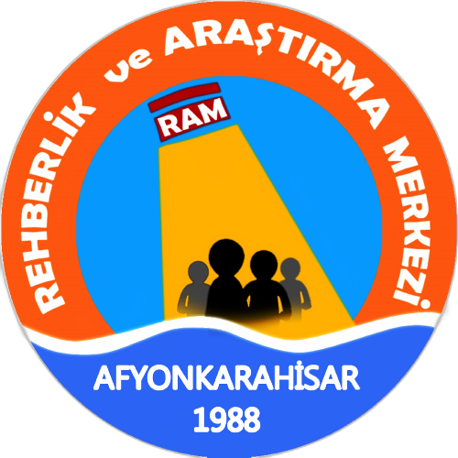

BRİFİNG DOSYASI

Eylül 2024

AFYONKARHİSAR REHBERLİK VE ARAŞTIRMA MERKEZİ MÜDÜRLÜĞÜ

I. BÖLÜM

KURUMUN ADI : Afyonkarahisar Rehberlik ve Araştırma Merkezi Müdürlüğü
ADRESİ : Sümer Mahallesi, Kurtuluş Caddesi No:48/2 Merkez/AFYONKARAHİSAR
TELEFON NUMARASI : 02722144556
İNTERNET ADRESİMİZ : http://afyonram.meb.k12.tr/ E-mail: 213620@meb.k12.tr
MÜDÜRÜ : Mutlu Yaşar SARAÇ

II. BÖLÜM

A) KURUMUN TARİHÇESİ:

Afyonkarahisar Rehberlik ve Araştırma Merkezi Müdürlüğü Aralık 1988 yılında İsmail İLMAN Müdürlüğünde, Afyon Ticaret Lisesinin 3 katında 1 müdür, 2 rehber öğretmen, 1 memur ve 1 hizmetli ile 2 odada faaliyetine başladı.
Burada bir yıl hizmet verdikten sonra Polis Okulunun boşalmasıyla nedeniyle şimdiki Kamil Miras Anadolu Lisesi binasına taşınarak hizmetine devam etti.
Bu binada da 1 yıl kaldıktan sonra ilimizin Ataköy semtinde bulanan Fatih Lisesinin 3.katına taşındı. Bu binada da bir yıl hizmetine devam ettikten sonra 1990 yılında Dumlupınar Mahallesinde bulunan Milli Eğitim Müdürlüğü hizmet binasının birinci katına taşındı.
1998 yılında İlimiz Hükümet Konağının zemin katına taşındık ve 2010 yılı Haziran ayına kadar burada hizmet verdikten sonra halk eğitim merkezi müdürlüğünün yeni hizmet binasına geçmesinin ardından Karaman mahallesi Meltem caddesi No:12 deki binası kurumumuza tahsis edilmiştir.
Hizmet binamızın yetersiz kalması sonucu 25 Kasım 2019 tarihi itibariyle taşınmış olduğumuz Sümer Mahallesi, Kurtuluş Caddesi No: 48/2 adresinde hizmet vermeye devam etmektedir.

B) MİSYONUMUZ
Biz, değişen dünyada ilgi, yetenek ve değerlerini bilerek, var olan potansiyelini hedefine ulaşmada kullanabilen, problem çözme becerisine sahip, duygu, düşünce davranış bakımından tutarlı, beden, zihin, ruh ve sosyal bakımdan sağlıklı, kendisiyle ve çevresiyle barışık, kendine yetebilen bireyler yetiştirmek için varız. "Bütün bireyler öğrenebilir ve öğretilebilir" düşüncesinden hareketle; öğrencilerin temel farklılıklarına ve özelliklerine göre eğitim alabilecekleri eğitim ortamlarına yönlendirerek okul, veli, öğretmen işbirliğini en üst noktaya çekmek için varız.

C) VİZYONUMUZ
İnsanımızın yeteneklerini en üst düzeyde geliştirilmesine katkıda bulunacak profesyonel bir danışmanlık ve rehberlik sistemi kurmak, İnsan kaynağının geliştirilmesi yoluyla bireyi yaşamında başarılı ve mutlu etmek, bireyin eğitim kurumunun ve doğal çevresinin kalitesini yükseltilmesine katkıda bulunmaktır.
E) İLKE VE DEĞERLERİMİZ
Psikolojik yardım hizmetleri sunulurken, bireylerin paylaştıklarını "gizlilik" esasıyla koruruz. Bireylerin seçimleri konusunda kararlarına "saygı" duyarız. Bireylere sunulan yardım hizmetlerinde "gönüllülük" esasına inanırız. Kurumumuza başvuran herkes eşittir ve herkese aynı hizmet sunarız. Merkezimize ulaşamayan ilçe ve köylerde yaşayan bireylere hizmet verme sorumluluğunu taşırız. Psikolojik Danışma ve Rehberlik hizmetlerinde yapılan yardım, kişinin sorununu onun adına çözmek değil, kendisinin çözüm yollarını görmesini sağlamaktır. Biz, bireyin kendi potansiyeli doğrultusunda kendisini gerçekleştireceğine inanırız. Kendini gerçekleştirme uğraşında bireye, ilgi ve yeteneklerini tanıması konusunda hizmet veririz. Verilecek mesleki rehberlik çalışmasında amacımız, bireyin kendi ilgi ve yetenekleri doğrultusunda seçimler yapması konusuna yardımcı olmaktır. "Ben" yerine "Biz" anlayışına sahibiz. "Bu benim işim değil" demeden çalışırız. Başarının ancak ekip çalışmasıyla elde edileceğine, teşvik ve ödül ile artacağına inanırız. Bu ülkenin; kendini tanıyan ve kararlar verebilen, özgüven sahibi, ezberleyen değil öğrenen, risk almaya, yeniliğe açık, bilimsel düşünen bireylerin varlığına ihtiyacı olduğunu düşünürüz. Özel eğitime ihtiyaç duyan bireylerin ihtiyaçları doğrultusunda “Bireyselleştirilmiş Eğitim Programları” ile gelişebileceğine inanmaktayız. Normal eğitim gören öğrencilerle özel eğitime devam eden öğrencilerin aynı ortamları paylaşmalarına, ortak etkinlikler düzenlenerek entegrasyonlarının sağlanmasına önem veririz. Özel eğitim çalışmalarımızı yürütürken bu konuda uzman olan kurum ve kuruluşların görüş ve önerilerini önemseriz. Öğrencinin bireysel problemlerinin çözülebilmesi için aile okul ve psikolojik danışmandan oluşan ekibin çalışmalarının ortak ve tutarlı olmasının çözüme katkı sağlayacağı inancını taşırız. Psikolojik Danışma ve Rehberlik hizmetlerinin, bireysel farklılıkları dikkate alan bir eğitim sistemi içerisinde başarılı olacağına inanırız. Psikolojik Danışma ve Rehberlik hizmetlerinin, eğitimin ayrılmaz ve tamamlayıcı bir parçası olduğuna inanırız. Ailelerin çocuklarını yetiştirirken; duygusal, sosyal, zihinsel ve bedensel gelişimleri konusunda eğitim almalarının sağlıklı toplum için önemli olduğuna inanırız.

III. BÖLÜM

KURUMUN BİNA DURUMU:

Müdür Odası | Müdür Yard. Odası | Rehb.ve Psk.Dan. Hiz. Bölüm Odası | Özel Eğt.Hizm. Bölüm Odası | Grup Çalşma Odası | Bireysel Çalışma Odası | Memur Odası-Büro | Görüşme Odası | Test Odası | Gözlem Odası | Oyun Odası | Bekleme Salonu | Okuma Salonu | Hizmetli odası | Fizyoterapist Odası | Danışma | Toplantı Salonu | Arşiv-Depo | Toplam
1 | 1 | 1 | 3 | - | - | 1 | 1 | 2 | - | - | 1 | - | - | 1 | 1 | 1 | 1 | 15

KURUMUN NİTELİKLERİ:
Merkezimiz MEB’E bağlı bir kurum olarak; Eğitim-Öğretim ortamındaki tüm anaokulu, ilkokul, ortaokul, üniversite ve yaygın eğitim kurumlarındaki öğrenci, öğretmen, yöneticilerin ve destek eğitime muhtaç okula gidemeyen tüm bireylere hizmet vermektedir.
Bölgemizdeki Eğitim-Öğretim kurumlarındaki Rehberlik ve Psikolojik Danışma Hizmetlerinin etkin ve verimli bir şekilde yürütülmesine ilişkin gerekli her türlü çalışmalarla birlikte hizmet bölgesinde özel eğitim gerektiren bireylerin eğitsel değerlendirme ve tanılamaları ile bu bireylere yönelik Rehberlik ve Psikolojik Danışma Hizmetlerini yürütür.
Merkezimizin çalışma odaları kurumun ihtiyacına cevap verecek şekilde düzenlenmiştir. Bunlar; 1 Müdür odası, 1 Müdür Yardımcısı 1 Arşiv odası, 1 Memur odası, 3 test ve terapi odası, 3 özel eğitim bölümü odası 1 rehberlik bölümü odası, 1 veli bekleme salonu, 1 1fiyoterapist odası, 1 de mutfak ve 2 tuvalet bulunmaktadır.
Merkezimizde 1 Müdür, 1 Müdür yardımcısı, 8 rehber öğretmen, 4 özel eğitim öğretmeni, 1 memur ve 1 yardımcı personel olmak üzere 16 personel çalışmaktadır. Merkezimiz bu gün itibariyle donanım ve demirbaş eşya bakımından yeterli düzeydedir.
Merkezimiz; Afyonkarahisar ili sorumluluk alanında bulunan tüm öğrencilere ve diğer kamu kurum ve kuruluşlarındaki 0-70 yaş tüm insanlarımıza mesleki, eğitsel ve kişisel rehberlik hizmetleri ve özel eğitim hizmetleri verilmektedir.
Merkezimize bağlı sorumluluk bölgemizdeki okullarımızda 327 kadrolu Rehber Öğretmen/Psikolojik Danışman görev yapmaktadır. Rehberlik ve Araştırma Merkezi Müdürlüğü olarak Rehber öğretmenlerle toplantılar yapılarak rehber öğretmenlerin sorunları giderilmeye ve meslektaş dayanışması ile problemleri çözmeye çalışılmaktadır.

İlimizde, 94 özel eğitim sınıfı bulunmaktadır.

IV. BÖLÜM

YÖNETİCİ SAYISI:

Merkez Müdürlüğümüzde 1 Merkez Müdürü, 1 Müdür yardımcısı olarak görev yapmaktadır.

BRANŞLARA GÖRE ÖĞRETMEN SAYISI

Müdür | Md. Yrd. | Branşlarına Göre Eğitim Öğretim Personeli
Vekil ( ) Branşı: PDR | Vekil ( ) Branşı: PDR. | Kadrolu-Görevlendirme- Geçici | PDR | EPH | Psikoloji | Özel Eğitim | Eğitim Programı | Eğitim Yönetimi | Ölçme Değerlendirme | Sosyal Çalışmacı | Halk Eğitimi | Çocuk Gelişimi ve Eğitimcisi | Fizyoterapist |  | TOPLAM | Memur | Hizmetli
Vekil ( ) Branşı: PDR | Vekil ( ) Branşı: PDR. | Kadro. | 8 | - | - | 4 | - | - | - | - | - | - | 1 | - | 13 | 0 | 1
Vekil ( ) Branşı: PDR | Vekil ( ) Branşı: PDR. | Görev. | - | - | - | 0 | - | - | - | - | - | - | - | - | 1 | 1 | -
İhtiyaç Durumu (Kadrolu) |  |  | 0 |  |  | 0 | - |  | - | - |  | - | - | - | 0 | - | -

V. BÖLÜM

SORUNLAR VE ÇÖZÜM ÖNERİLERİ

 | ÖNE ÇIKAN SORUNLAR | ÇÖZÜM ÖNERİLERİ
1 | Geniş ve dağınık coğrafi yapı. | Köy, kasaba ve ilçelere ulaşım için araç tahsis edilmesi.
2 | Okullarda rehber öğretmen yetersizliği. | Norm için gerekli olan öğrenci sayılarının azaltılması.

İDARİ BÖLÜM TARAFINDAN YÜRÜTÜLEN DİĞER ÇALIŞMALAR

- Özel eğitim sınıflarının ihtiyaca göre açılması veya kapanması için gözlem ve inceleme yapılmaktadır.
- Destek eğitim odalarının açılması veya kapanması için gözlem ve inceleme yapılmaktadır.
- Liseye geçiş ve üniversite tercih dönemlerinde okullarda oluşturulan tercih komisyonlarının koordinasyonu yapılmaktadır.
- Rehberlik hizmetleri bölümü olarak merkez ilçede rehber öğretmeni olmayan okullara ziyaretler gerçekleştirilerek ihtiyaçlar belirlenmiş ve çalışmalar bu doğrultuda planlanmıştır.

Vl. BÖLÜM

- ÖZEL EĞİTİM HİZMETLERİ BÖLÜMÜ:

Bölüm çalışan sayısı: 10
- Hüseyin CEYLAN (Bölüm Başkanı)
- Sinan YAZICIOĞLU (Psikolojik Danışman)
- Emre BUDAK (Psikolojik Danışman)
- Zeynep ALTUNCU (Psikolojik Danışman)
- Tuğba KÖKCÜR (Psikolojik Danışman)
- Durmuş DAĞDELEN (Özel Eğitim Öğretmeni)
- Mevlüt TOK (Özel Eğitim Öğretmeni)
- Mustafa KUZU(Özel Eğitim Öğretmeni)
- Şerife ŞAHİN (Özel Eğitim Öğretmeni)
- Talha ERTÜRK (Fizyoterapist)

- AFYONKARAHİSAR REHBERLİK VE ARAŞTIRMA MERKEZİNE ÖĞRETİM YILLARINA GÖRE
BAŞVURU SONUÇLARI VE GRAFİĞİ (İnceleme İstatistiği)
2021 - 2022 | 2022 - 2023 | 2023 - 2024 | TOPLAM
3580 | 3765 | 3383 | 10728

- 2021-2022 EĞİTİM ÖĞRETİM YILI EĞİTSEL TANILAMA SONUÇLARI

Eğitsel Değerlendirme ve Tanı ( 01/09/2023 – 22/08/2024 Tarihleri Arası )

Tablo 10: Eğitsel Değerlendirme ve Tanılama Türlerine İlişkin Veriler
Eğitsel Değerlendirme ve Tanılama Sonucunda Tanısı Konulmuş Engel Türü | Sayısı |  | Tanılanan Toplam Birey Sayısına Oranı % (B/A*100)
 | (A) | (B) | Tanılanan Toplam Birey Sayısına Oranı % (B/A*100)
Eğitsel Tanılaması Yapılmış Toplam Birey Sayısı | 4601 |  | % 100
Hafif Düzeyde Zihinsel Yetersizlik |  | 1015 | 23.6
Orta Düzeyde Zihinsel Yetersizlik |  | 237 | 6.9
Ağır Düzeyde Zihinsel Yetersizlik |  | 115 | 1.1
Çok Ağır Düzeyde Zihinsel Yetersizlik |  | 42 | 1.07
Özel Öğrenme Güçlüğü |  | 716 | 17
Hafif Düzeyde Otizm Spektrum Bozukluğu |  | 268 | 5.3
Orta Düzeyde Otizm Spektrum Bozukluğu |  | 110 | 4.7
Ağır Düzeyde Otizm Spektrum Bozukluğu |  | 20 | 0.3
Dil ve Konuşma Güçlüğü |  | 730 | 16.6
İşitme Yetersizliği - Az İşiten |  | 176 | 4.7
İşitme Yetersizliği – Total |  | 2 | 0.05
Görme Yetersizliği – Az Gören |  | 52 | 1.2
Görme Yetersizliği - Total |  | 1 | 0.05
Bedensel Yetersizlik |  | 637 | 6.8
Özel Yetenekli Birey-Zihinsel |  | 56 | 0.6
Özel Yetenekli Birey-Görsel Sanatlar |  | 6 | 0.1
Özel Yetenekli Birey-Müzik |  | 4 | 0.05
Serebral Palsi |  | 108 | 3.7
Süregelen Hastalık |  | 309 | 2.1
Dikkat Eksikliği ve Hiperaktivite Bozukluk |  | 6 | 0.2
Duygusal ve Davranış Bozukluğu |  | 4 | 0.02
“Normal” Tanısı Konulmuş Birey Sayısı |  | 87 | 4.7

Önerilen Eğitim (01/09/2023 – 22/08/2024 Tarihleri Arası)

Tablo 11: Eğitsel Değerlendirme ve Tanılama Sonucu Önerilen Yerleştirme Türlerine İlişkin Veriler
 |  | Sayısı |  | Öneride Bulunulan Toplam Birey Sayısına Oranı (%)  (B/A*100)
 |  | (A) | (B) | Öneride Bulunulan Toplam Birey Sayısına Oranı (%)  (B/A*100)
(A) | Eğitsel Tanılama Sonucunda Öneride Bulunulan Toplam Birey Sayısı | 3383 |  | % 100
Önerilen Eğitim (B) | Normal Eğitim |  | 87 | 2.5
Önerilen Eğitim (B) | Erken Çocukluk Eğitim (0-36 Ay) |  | 14 | 0,4
Önerilen Eğitim (B) | Okul Öncesi Tam Zamanlı Kaynaştırma Eğitimi Okul Öncesi Eğitim Tam Zamanlı Kaynaştırma/Bütünleştirme  Yoluyla Eğitim Uygulamaları ( 37-66 Ay) |  | 241 | 7.1
Önerilen Eğitim (B) | Tam Zamanlı Kaynaştırma Eğitimi Tam Zamanlı Kaynaştırma/Bütünleştirme Yoluyla Eğitim  Uygulamaları ( 67-78 Ay) |  | 199 | 5,8
Önerilen Eğitim (B) | Özel Eğitim Anaokulu (37-66 ay) |  | 90 | 2,6
Önerilen Eğitim (B) | Özel Eğitim Anaokulu (67-78 ay) |  | 45 | 1,3
Önerilen Eğitim (B) | Özel Eğitim Anasınıfı (37-66 ay) |  | 13 | 0,3
Önerilen Eğitim (B) | Özel Eğitim Anasınıfı (67-78 ay) |  | -
Önerilen Eğitim (B) | Özel Eğitim İlkokulu - Hafif Düzey Zihinsel Yetersizlik |  | -
Önerilen Eğitim (B) | Özel Eğitim Ortaokulu - Hafif Düzey Zihinsel Yetersizlik |  | -
Önerilen Eğitim (B) | Özel Eğitim Sınıfı (Hafif Zihinsel Yetersizlik) |  | 208 | 6,1
Önerilen Eğitim (B) | Özel Eğitim Sınıfı (Orta-Ağır Zihinsel Yetersizlik) |  | 140 | 4,1
Önerilen Eğitim (B) | Özel Eğitim Sınıfı (Hafif OSB) |  | 68 | 2
Önerilen Eğitim (B) | Özel Eğitim Sınıfı (Orta-Ağır OSB) |  | 24 | 0,7
Önerilen Eğitim (B) | Özel Eğitim Sınıfı (İşitme) |  | 4 | 0,01
Önerilen Eğitim (B) | Özel Eğitim Sınıfı (Görme) |  | 3 | 0,008
Önerilen Eğitim (B) | Özel Eğitim Uygulama Okulu-I. Kademe (Orta veya Ağır Düzeyde Otizm Spektrum Bozukluğu) |  | 40 | 1,1
Önerilen Eğitim (B) | Özel Eğitim Uygulama Okulu-II. Kademe (Orta veya Ağır Düzeyde Otizm Spektrum Bozukluğu) |  | 41 | 1,2
Önerilen Eğitim (B) | Özel Eğitim Uygulama Okulu-III. Kademe (Orta veya Ağır Düzeyde Otizm Spektrum Bozukluğu) |  | 22 | 0,6
Önerilen Eğitim (B) | Özel Eğitim Uygulama Okulu-I. Kademe (Orta veya Ağır Düzeyde Zihinsel Yetersizlik) |  | 30 | 0,9
Önerilen Eğitim (B) | Özel Eğitim Uygulama Okulu-II. Kademe (Orta veya Ağır Düzeyde Zihinsel Yetersizlik) |  | 29 | 0,9
Önerilen Eğitim (B) | Özel Eğitim Uygulama Okulu-III. Kademe (Orta veya Ağır Düzeyde Zihinsel Yetersizlik) |  | 19 | 0,5
Önerilen Eğitim (B) | Özel Eğitim Ortaokulu (İşitme) |  | -
Önerilen Eğitim (B) | Özel Eğitim Ortaokulu (Görme) |  | -
Önerilen Eğitim (B) | Tam Zamanlı Kaynaştırma Eğitimi |  | 1734 | 51
Önerilen Eğitim (B) | Özel Eğitim Meslek Okulu (Hafif Düzeyde Zihinsel) |  | 75 | 2,2
Önerilen Eğitim (B) | Açık Öğretim Ortaokulu/Açık Öğretim Lisesi |  | 16 | 0,4
Önerilen Eğitim (B) | Halk Eğitim Merkezi Kursları |  | 35 | 1
Önerilen Eğitim (B) | Okula Devam edemez (Özel Eğitim Hizmetleri Yönetmeliği 36/6 Maddesi) |  | 32 | 0,9
Önerilen Eğitim (B) | Özel Yetenek-Kaynaştırma Eğitimi (BİLSEM Öğrencileri İçin) |  | 63 | 1,8
Önerilen Eğitim (B) | Özel Yetenek-Kaynaştırma/Bütünleştirme Yoluyla Eğitim Uygulamaları |  | 63 | 1,8
Önerilen Eğitim (B) | Evde/Hastanede Eğitim Hizmeti |  | 48 | 1,4
Önerilen Eğitim (B) | Birden Fazla Yetersizlik Özel Eğitim Sınıfı |  | -

BÖLÜM TARAFINDAN YÜRÜTÜLEN DİĞER ÇALIŞMALAR

- Merkez ilçedeki okulların bünyesinde hizmet veren özel eğitim sınıflarının ve özel eğitimde çalışan öğretmenlerin koordinasyonlarının sağlanması için okul ziyaretleri düzenlendi.
- Rehberlik ve Psikolojik Danışma Hizmetleri Bölümü ile işbirliğinde rehber öğretmeni olmayan okullara ziyaret gerçekleştirilerek özel eğitim konularında bilgilendirme yapıldı ve okulların ihtiyaçlarını belirlemek üzere talepler alındı. Alınan talepler doğrultusunda çalışmalar gerçekleştirildi.
- İlimizdeki özel eğitim sınıfları ziyaret edildi.
- Okullar tarafından talep edilen BEP geliştirme birimi toplantısına katılım sağlandı.

AFYONKARAHİSAR İLİ ÖZEL EĞİTİM OKULLARI VE SINIFLARI İSTATİSTİKLERİ

ÖZEL EĞİTİM UYGULAMA OKULLARI
OKUL ADI | ANASINIFI | I.KADEME | II.KADEME | III.KADEME | TOPLAM
Kocatepe Özel Eğitim Uygulama Okulu | - | 30 | 29 | - | 59
Özerler Özel Eğitim Meslek Okulu | - | - | - | 75 | 75
Afyonkarahisar Özel Eğitim Anaokulu | 49 | - | - | - | 49
Sedat Gökdemir Özel Eğitim Uygulama Okulu | - | 40 | 41 | 41 | 122
TOPLAM | 49 | 70 | 70 | 116 | 305

ÖZEL EĞİTİM SINIFLARI
Sıra | İL/İLÇE | OKUL ADI
 | MERKEZ | Gedik Ahmet Paşa İlkokulu(Hafif Zihinsel)
 | MERKEZ | Gedik Ahmet Paşa İlkokulu(Hafif otizm)
 | MERKEZ | Kadaifçioğlu İlkokulu (Görme)
 | MERKEZ | Kadaifçioğlu İlkokulu (Hafif Otizm)
 | MERKEZ | Ali Çetinkaya İlkokulu(Hafif Zihinsel)
 | MERKEZ | Ali Çetinkaya Ortaokulu(Hafif Zihinsel)
 | MERKEZ | Gebeceler İlkokulu Anasınıfı
 | MERKEZ | Gebeceler Ortaokulu(Hafif Zihinsel)
 | MERKEZ | Salim Pancar İlkokulu(Hafif Zihinsel)
 | MERKEZ | Salim Pancar İlkokulu(Hafif Otizm)
 | MERKEZ | Şehit Mustafa Sezer Ortaokulu (Hafif Zihinsel)
 | MERKEZ | Şehit Mustafa Sezer Ortaokulu (Hafif Zihinsel)
 | MERKEZ | Ataköy Ortaokulu(Hafif Zihinsel)
 | MERKEZ | Işıklar Kocatepe Ortaokulu(Hafif Zihinsel)
 | MERKEZ | Maver Kemal Arsoy İlkokulu(İşitme Yetersizliği Olan)
 | MERKEZ | Sülümenli İlkokulu(Hafif Zihinsel)
 | MERKEZ | Sülümenli İsmet Attila Ortaokulu(Hafif Zihinsel)
 | MERKEZ | Fatih İlkokulu(Hafif Otizm)
 | MERKEZ | Nurten Telek İlkokulu(Hafif Zihinsel)
 | MERKEZ | Nurten Telek İlkokulu(Hafif Otizm)
 | MERKEZ | Ayşegül Arsoy İlkokulu(Hafif Otizm)
 | MERKEZ | Ayşegül Arsoy Ortaokulu(Hafif Otizm)
 | MERKEZ | Ayşegül Arsoy Ortaokulu(Hafif Otizm) 2.ŞUBE
 | MERKEZ | Hacı Hayriye Özsoy İlkokulu(Hafif Zihinsel)
 | MERKEZ | Beyyazı Ortaokulu(Hafif Zihinsel)
 | MERKEZ | Ahmet Ömer Kocaşaban İlkokulu(Hafif Otizm)
 | MERKEZ | Hisarbank 100. Yıl İlkokulu(Hafif Otizm)
 | MERKEZ | Hoca Ahmet Yesevi İlokulu(Hafif Otizm)
 | MERKEZ | Şehit Kerim Üye İlkokulu(Hafif Otizm)
 | MERKEZ | Osman Atilla Ortaokulu(Hafif Otizm)
 | MERKEZ | Işıklar Balı Sultan İlkokulu(Hafif Otizm)
 | MERKEZ | Işıklar Balı Sultan İlkokulu(Hafif Zihinsel)
 | MERKEZ | Atatürk İlkokulu(Hafif Zihinsel)
 | MERKEZ | Fatih Ortaokulu(Hafif Zihinsel)
 | MERKEZ | Hoca Ahmet Yesevi Ortaokulu(Hafif Zihinsel)
 | MERKEZ | Çıkrık İlkokulu(Hafif Zihinsel)
 | MERKEZ | Kazım Özer İlkokulu(Hafif Zihinsel)
 | MERKEZ | Kazım Özer İlkokulu(Hafif Otizm)
 | MERKEZ | Büyükkalecik İlkokulu(Hafif Zihinsel)
 | MERKEZ | Hüseyin Sümer Ortaokulu(Hafif Zihinsel)
 | MERKEZ | Merkez TOKİ İlkokulu(Hafif Zihinsel)
 | BAYAT | Cumhuriyet Ortaokulu(Hafif Zihinsel)
 | BAYAT | Cumhuriyet Ortaokulu(Orta-Ağır Zihinsel)
 | BAYAT | Cumhuriyet İlkokulu Özel Eğitim Anasınıfı (Hafif Düzey Otizm)
 | ÇOBANLAR | Çobanlar 15 Temmuz Şehitleri İlkokulu (Orta-Ağır Zihinsel)
 | ÇOBANLAR | Çobanlar Büşra Özen Anaokulu(Orta-Ağır Zihinsel)
 | ÇOBANLAR | Ahmet Özyurt İlkokulu(Hafif Otizm)
 | ÇOBANLAR | Yavuz Selim Ortaokulu(Orta-Ağır Zihinsel)
 | ÇOBANLAR | Çobanlar ÇPL(Orta-Ağır Zihinsel)
 | ÇOBANLAR | Çobanlar ÇPL(Hafif Zihinsel) Özel Eğitim Meslek Okulu Programı Uygulayan
 | ÇOBANLAR | Çobanlar 15 Temmuz Şehitleri İlkokulu(Hafif Zihinsel)
 | İHSANİYE | Atatürk İlkokulu(Hafif Zihinsel)
 | İHSANİYE | Atatürk İlkokulu(Orta-Ağır Otizm)
 | İHSANİYE | Atatürk Ortaokulu(Hafif Zihinsel)
 | İHSANİYE | İhsaniye Mesleki ve Teknik Anadolu Lisesi(Hafif Zihinsel) Özel Eğitim Meslek Okulu Programı Uygulayan
 | İHSANİYE | İhsaniye Mesleki ve Teknik Anadolu Lisesi (Orta-Ağır Otizm) Özel Eğitim Uygulama Okulu 3. Kademe Programı Uygulayan  Sınıf olmadığı için Hacıbeyli ortaokulunda eğitim görülecek
 | İHSANİYE | Hacıbeyli Ortaokulu(Orta-Ağır Otizm)
 | İHSANİYE | Gazlıgöl İlkokulu(Orta-Ağır Zihinsel)
 | İHSANİYE | Yaylabağı Şehit Ahmet Öztürk Ortaokulu  (Orta-Ağır Zihinsel)
 | İHSANİYE | Bozhüyük İlkokulu(Orta-Ağır Zihinsel)
 | İSCEHİSAR | Şehit Vural Şahin İlkokulu(Hafif Zihinsel)
 | İSCEHİSAR | Şehit Vural ahin İlkokulu (Orta-Ağır Zihinsel)
 | İSCEHİSAR | Mercan Ortaokulu(Hafif Zihinsel)
 | İSCEHİSAR | Mercan Ortaokulu(Orta-Ağır Zihinsel)
 | İSCEHİSAR | Hacı Süleyman Selek M.T.A.L. (Orta-Ağır Zihinsel) Özel Eğitim Uygulama Okulu 3. Kademe Programı Uygulayan
 | İSCEHİSAR | Hacı Süleyman Selek M.T.A.L. (Hafif Zihinsel) Özel Eğitim Meslek Okulu Programı Uygulayan
 | İSCEHİSAR | Fatih Ortaokulu(Hafif Otizm)
 | İSCEHİSAR | İscehisar Anaokulu(Hafif Otizm)
 | SİNANPAŞA | 27 Ağustos Ortaokulu(Orta-Ağır Zihinsel)
 | SİNANPAŞA | Düzağaç İstiklal İlkokulu(BİRDEN FAZLA YETERSİZLİĞİ OLAN)
 | SİNANPAŞA | Tınaztepe Ahmet Mesut Yılmaz Ortaokulu(Hafif Otizm)
 | SİNANPAŞA | Muzaffer Yılmaz Ortaokulu(Hafif Otizm)
 | SİNANPAŞA | Sinanpaşa Çiğiltepe M.T.A.L Özel Eğitim Uygulama Okulu(Orta-Ağır Zihinsel) 3. Kademe Programı Uygulayan
 | SİNANPAŞA | Tınaztepe Atatürk İlkokulu(Hafif Otizm)
 | SİNANPAŞA | Tınaztepe Atatürk İlkokulu(Hafif Zihinsel)
 | SİNANPAŞA | Tınaztepe Atatürk İlkokulu(Orta-Ağır Zihinsel)
 | SİNANPAŞA | Tınaztepe Atatürk İlkokulu(Orta-Ağır Otizm)
 | SİNANPAŞA | Tınaztepe ÇPAL(Hafif Otizm)
 | SİNANPAŞA | Akören İlkokulu(Orta-Ağır Otizm)
 | SİNANPAŞA | Akören Ortaokulu(Orta-Ağır Otizm)
 | SİNANPAŞA | Serban Kazım Özer Ortaokulu(Hafif Zihinsel)
 | SİNANPAŞA | Tınaztepe Ahmet Mesut Yılmaz Ortaokulu Anasınıfı
 | SİNANPAŞA | Kırka Şehit Ramazan Bağlar Ortaokulu(Hafif Zihinsel)
 | ŞUHUT | Fatih İlkokulu(Orta-Ağır Otizm)
 | ŞUHUT | Fatih İlkokulu(Orta-Ağır Zihinsel)
 | ŞUHUT | Karaadilli İlkokulu(Orta-Ağır Zihinsel)
 | ŞUHUT | Şuhut Şehit İbrahim Imış MTAL (Hafif Zihinsel) Özel Eğitim Meslek Okulu Programı Uygulayan
 | ŞUHUT | Gazipaşa Ortaokulu(Hafif Zihinsel)
 | ŞUHUT | Atatürk İlkokulu Anasınıfı(Hafif Zihinsel)
 | ŞUHUT | Cumhuriyet İlkokulu(Hafif Otizm)
 | ŞUHUT | Şuhut Şehit İbrahim Imış MTAL(Orta-Ağır Zihinsel) Eğitim Uygulama Okulu Programı
 | ŞUHUT | Karaadilli Ortaokulu(Orta-Ağır Zihinsel)
 | ŞUHUT | Akyuva Ortaokulu(Hafif Zihinsel)
 | ŞUHUT | Başören Yusuf Erol İlkokulu(Hafif Zihinsel)

DESTEK EĞİTİM ODALARI

Afyonkarahisar İl Milli Eğitim Müdürlüğünün 25.11.2022 tarihli 64278963 sayılı Valilik oluruna istinaden ilimiz merkez ve ilçelerinde bulunan tüm resmi okullarda destek eğitim odası açılmıştır.

- REHBERLİK VE PSİKOLOJİK DANIŞMA HİZMETLERİ BÖLÜMÜ

Bölüm çalışan sayısı: 3
- Gamze G. ULUSOY ( Bölüm Başkanı)
- Büşra SARIGÖZ (Psikolojik Danışman)
- Neslihan YAŞAR (Psikolojik Danışman)

Yönetmelikte belirtilen konular üzerinde çalışmalar (bireysel görüşmeler, danışmalar, çocuk mahkemelerince alınmış danışmanlık tedbirleri) yürütülmektedir.

Ayrıca bağlı okulların rehberlik servislerinin çalışmaları (yıllık çerçeve planlarının hazırlanması ve yıl içinde belirlenen konularda seminer çalışmaları) desteklenmektedir.

Okul rehberlik servislerinin hazırladığı çalışma planları Rehberlik Bölümü tarafından kontrol edilerek yürütülecek rehberlik çalışmalarında koordinasyon sağlanmaktadır.

Okullardan gelen risk haritaları incelenerek il risk haritası çıkartılıp eğitimler planlanmaktadır.

Okullardan gelen RİBA’lar incelenerek il sonucu çıkartılmakta, bunun doğrultusunda il yerel hedefi belirlenmekte ve yerel çalışmalar buna göre planlanmaktadır.

Bakanlık tarafından belirlenen genel hedef çalışmaları kapsamında, Rehber öğretmeni bulunmayan okullara çalışmalar yapılmaktadır.

SAYILARLA BÖLÜM ÇALIŞMALARI
BİREYSEL GÖRÜŞME YAPILAN ÖĞRENCİ SAYISI | 38
GRUPLA DANIŞMA YAPILAN ÖĞRENCİ SAYISI | 0
DANIŞMANLIK TEDBİRİ SAYISI | 3
REHBER ÖĞRETMENLERLE YAPILAN TOPLANTI SAYISI | 6
REHBER ÖĞRETMENLERLE YAPILAN SEMİNER SAYISI | 14

2023-2024 EĞİTİM ÖĞRETİM YILI REHBERLİK BÖLÜMÜ FAALİYET ÇİZELGESİ

Sorumluluk Bölgemizde 155’i özel öğretim kurumu olmak üzere toplamda 636 eğitim kurumu bulunmaktadır. 327 rehber öğretmen/psikolojik danışman görev yapmaktadır.
- OKUL REHBERLİK PROGRAMLARININ HAZIRLANMASI
EĞİTİM KURUMLARI REHBERLİK PROGRAMLARI İSTATİSTİKİ BİLGİLERİ
Resmi Eğitim Kurumu Sayısı | 466
Özel Eğitim Kurumu Sayısı | 44
Toplam Okul/Kurum Sayısı | 510
Gönderilen Okul Rehberlik Programı Sayısı | 402 + 16 = 418

418 eğitim kurumuna ait Okul Rehberlik Programı incelenip, müşavirlik hizmeti verildi. Göndermeyen eğitim kurumları ile ilgili olarak İl Milli Eğitim Müdürlüğü bilgilendirildi.

- SEMİNER ÇALIŞMALARI; 2023/2024 EĞİTİM-ÖĞRETİM YILINA AİT FAALİYET VERİLERİ AŞAĞIDAKİ TABLODA BELİRTİLMİŞTİR
Etkinliğin Adı | Hedef Kitle/Etkinlik Sayısı
 | Öğrenci | Öğretmen | Veli
Seminer-Söyleşi-Konferans vb. | 10408 | 2434 | 667
- Afyonkarahisar Rehberlik ve Araştırma Merkezi sorumluluk bölgesinde bulunan 7 ilçede seminer çalışmaları gerçekleştirilmektedir.

- Akademik Başarı Takip Sistemi Seminerleri

- 11.12.2023-22.12.2023 tarihleri arasında Afyonkarahisar ili merkez ilçesinde bulunan rehber öğretmenleri olmayan ortaokul 8. sınıf öğrencilerine yönelik yüz yüze, "Hedef Belirleme, Verimli Ders Çalışma Yöntemleri, Test Çözme Teknikleri ve Sınav Sisteminin Tanıtılması" konulu seminer faaliyeti gerçekleştirildi. Toplamda 30 ortaokuldan 573 8. sınıf öğrencisine ulaşıldı.
- 18-22.12.2023 tarihleri arasında Afyonkarahisar ili merkez ilçesinde bulunan köy ve kasaba okullarından rehber öğretmenleri olmayan ortaokul 8. sınıf öğrenci velilerine yönelik yüz yüze, "Sınav Sisteminin Tanıtılması, Sınava Hazırlık Sürecinde Ailenin Rolü, Aile İşi İletişim, Anne Baba Tutumları" konulu seminer faaliyeti gerçekleştirildi. 14 ortaokuldan 60 8. sınıf öğrenci velisine ulaşıldı.
- ABTS Kapsamında RAM tarafından hazırlanan dokümanlar kurum web sitesine yüklenerek okullarla paylaşılmıştır.

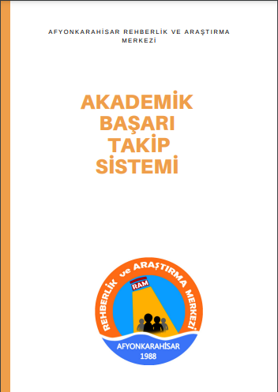
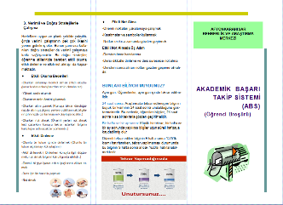
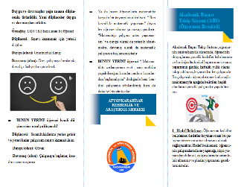
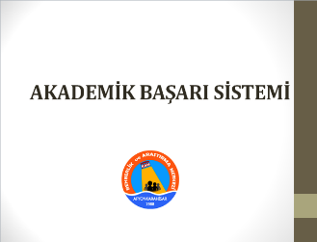
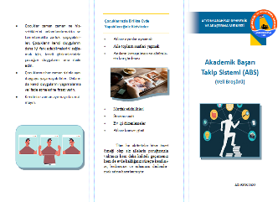

- Dijital Mahremiyet ve Siber Zorbalık Seminerleri

Afyonkarahisar Valiliği ile ortak yürütülen proje kapsamında, kurumumuz Psikolojik Dannışma ve Rehberlik Hizmetleri bölümü psikolojik danışmanları tarafından içerikler oluşturulmuş, tüm okul kademelerinde tüm sınıf düzeylerine saminer çalışmaları gerçekleştirilmiştir

ÇALIŞMA GRUPLARI | ÇALIŞMA TARİHLERİ | TOPLAM
ÇALIŞMA GRUPLARI | ÇALIŞMA TARİHLERİ | Okul Sayısı | Katılım
ÖĞRETMEN | 27.11.2023 - 28.02.2024 | 224 | 912
ÖĞRENCİ | 29.11.2023 - 28.02.2024 | 96 | 9400
VELİ | 18.12.2023 - 28.02.2024 | 96 | 600
TOPLAM |  | 416 | 10.912

- Üniversite Öğrencilerine Yönelik Seminerler

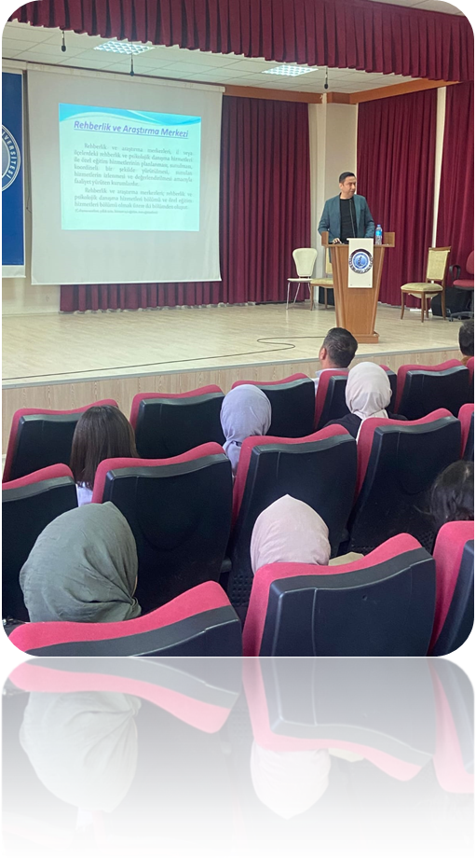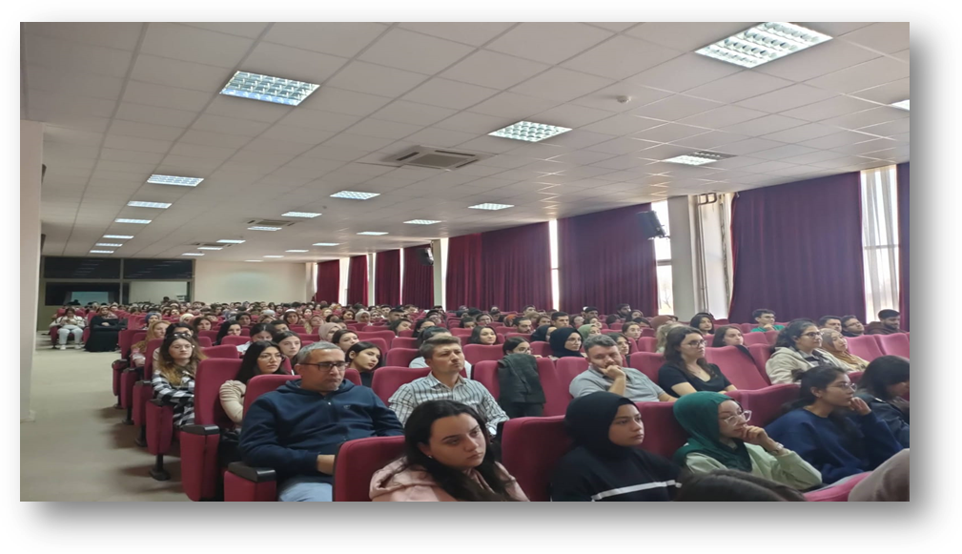
- Afyon Kocatepe Üniversitesi öğrencilerine yönelik 17.10.2023 tarihinde kurum müdürü Yılmaz ÜLGER tarafından, ‘RAM’larda Eğitsel Tanılama ve Değerlendirme Süreçleri’ konulu Seminer düzenlendi. Toplamda 300 öğrenci katıldı.
- Kurum müdürü Yılmaz ÜLGER tarafından Afyonkocatepe Üniversitesi öğrencilerine yönelik Yöneticilik Deneyimleri konulu konferans gerçekleştirilmiştir.

- Bilsem Tanıtım Toplantıları

- Afyonkarahisar Rehberlik ve Araştırma Merkezi Müdürlüğü sorumluluk bölgesinde yer alan ilçelerde görev yapan ilkokul yöneticileri, 1. 2. Ve 3. Sınıf öğretmenlerine yönelik 03.01.2022 tarihinde bölüm psikolojik danışmanları tarafından zoom üzerinden “BİLSEM Öğrenci Tanılama ve Yerleştirme Süreci” konulu bilgilendirme semineri düzenlendi. Seminere toplantıya 124 öğretmen katıldı.

- Okul Talepleri Doğrultusunda Gerçekleştirilen Faaliyetler

Okullardan gelen talepler doğrultusunda kurumumuzda görev yapan psikolojik danışmanlar tarafından öğrenci, öğretmen veya veli gruplarına eğitim/seminer çalışmaları düzenlenmektedir.

Okul | Konu | Etkinlik Grubu | Katılımcı Sayısı
TOKİ Sosyal Bilimler Lisesi | Sınav Kaygısı | Öğrenci | 65
Erkmen İmam Hatip Ortaokulu | Akran Zorbalığı | Öğrenci | 65
Erkmen İmam Hatip Ortaokulu | Öfke Yönetimi | Öğrenci | 65
Erkmen İmam Hatip Ortaokulu | Siber Zorbalık | Veli | 7
Erkmen İmam Hatip Ortaokulu | Dijital Araçların Kullanımında Ebeveynlere Düşen Görevler | Veli | 7

- Psikososyal Destek Hizmetleri Bilgilendirme Çalışmaları
- 148 okulun yönetici ve öğretmenlerine “Psikososyal Destek Hizmetleri” kapsamında bilgilendirme çalışmaları yapıldı. Toplamda 213 yönetici ve öğretmen katıldı.

- OKUL/KURUM ZİYARETLERİ

- İlk atama ve il içi/dışı yer değişikliğinde bulunan rehber öğretmen/psikolojik danışmanlar/okul rehberlik servislerine 25-27.03.2024 tarih aralığında ziyaretler gerçekleştirilmiştir. Toplamda 17 okul/kurum ziyaret edildi.
- Kurum Müdürü Mutlu Yaşar SARAÇ ve Rehberlik Hizmetleri Bölüm Başkanı Gamze G. ULUSOY tarafından diğer kurumlara ziyaretler gerçekleştirilmiştir.

SIRA NO | ZİYARET EDİLEN KURUM | KURUM YETKİLİSİ | ZİYARETİ GERÇEKLEŞTİREN | TARİH | SAAT
1. | Afyonkarahisar Halk Eğitimi Merkezi | Alişan AKGÜN-Kurum Müdürü | Mutlu Yaşar SARAÇ- Kurum Müdürü  Gamze G. ULUSOY- Reh. Hizm Bölüm Başkanı | 20.08.2024 | 14.00
2. | Türk PDR Derneği Afyon İl Temsilciliği | Seda İŞİSAĞ- İl Temsilcisi | Mutlu Yaşar SARAÇ- Kurum Müdürü  Gamze G. ULUSOY- Reh. Hizm Bölüm Başkanı | 20.08.2024 | 15.00
3. | YEDAM | Elmas YILMAZ-Sosyal Hizmet Uzmanı | Mutlu Yaşar SARAÇ- Kurum Müdürü  Gamze G. ULUSOY- Reh. Hizm Bölüm Başkanı | 22.08.2024 | 9.00

- REHBER ÖĞRETMEN/PSİKOLOJİK DANIŞMANLARA YÖNELİK DÜZENLENEN FAALİYETLER
- Kitap Analiz Günleri
- Mesleki gelişimimize katkı sağlamak amacıyla sorumluluk bölgemizdeki gönüllü rehber öğretmen/psikolojik danışmanların katılımıyla kurumumuz tarafından planlanan bir çalışmadır.
- İlimiz sorumluluk bölgemiz kapsamında bulunan rehber öğretmen/psikolojik danışmanlardan katılım göstermek üzere talep alınmıştır.
- Kitap Analiz Günleri için; gönüllü talepte bulunan rehber öğretmen/psikolojik danışmanlardan kitap isim önerileri alınmış; bunlar kurumumuzca değerlendirilerek alanımıza ve kişisel gelişimimize katkı sağlayacak kitaplar her etkinlik öncesi belirlenmiştir.
- Kitap Analiz Günleri kurum Rehber Öğretmen/Psikolojik Danışmanı Büşra SARIGÖZ’ün moderatörlüğünde RAM Konferans Salonumuzda gerçekleştirilmiştir.

 | Moderatör | Kitabın Adı | Yazarı | Tarih | Katılımcı Sayısı
1. Kitap Analiz Etkinliği | Büşra SARIGÖZ | Kardeşini Doğurmak | Büşra SANAY | 28.02.2024 | 15
2. Kitap Analiz Etkinliği | Büşra SARIGÖZ | İnsan Olmak | Engin GENÇTAN | 21.12.2023 | 14

- Vaka Paylaşımı ve Akran Süpervizyonu Günleri
- Mesleki gelişimimize katkı sağlamak amacıyla sorumluluk bölgemizdeki gönüllü rehber öğretmen/psikolojik danışmanların katılımıyla kurumumuz tarafından planlanan bir çalışmadır.
- İlimiz sorumluluk bölgemiz kapsamında bulunan rehber öğretmen/psikolojik danışmanlardan katılım göstermek üzere talep alınmıştır.
- Vaka Paylaşımı ve Akran Süpervizyonu Günleri kurum Rehber Öğretmen/Psikolojik Danışmanı Tuğba UÇUR’un moderatörlüğünde RAM Konferans Salonumuzda gerçekleştirilmiştir.

 | Moderatör | Yazarı | Tarih | Katılımcı Sayısı
1.Vaka Paylaşımı ve Akran Süpervizyonu | Tuğba UÇUR | Cinsel Kimlik Karmaşası | 29.02.2024 | 24
2.Vaka Paylaşımı ve Akran Süpervizyonu | Tuğba UÇUR | Vaka Sunumu | 28.12.2023 | 20

- İlk Atama Rehber Öğretmen/Psikolojik Danışmanlara Yönelik Oryantasyon Programı

Afyonkarahisar Rehberlik ve Araştırma Merkezi Müdürlüğü olarak, sorumluluk bölgemizde göreve ilk atama sonucu görevine yeni başlayan rehber öğretmen/psikolojik danışmanların;
- ilimize uyum sürecinin hızlandırılması,
- mesleki gelişimlerinin desteklenmesi amacıyla 26.10.2023 Perşembe günü saat 10.00’da kurumumuz konferans salonunda 11 öğretmenimizin katılımıyla program gerçekleştirildi.

- Özel Öğretim Kurumları Rehber Öğretmenlerine Yönelik Psikososyal Tanıtım Semineri

Sorumluluk bölgemizde bulunan özel öğretim kurumlarında (rehabilitasyon merkezleri hariç) görev yapan rehber öğretmen/psikolojik danışmanlara yönelik, Afyonkarahisar Rehberlik ve Araştırma Merkezi konferans salonunda 25.10.2023 Çarşamba günü saat 10.00’da “Psikososyal Destek Hizmetleri Tanıtım Semineri” düzenlendi. Özel öğretim kurumlarından 16 personel katıldı.

- Mesleki Söyleşiler

Afyonkarahisar Rehberlik ve Araştırma Merkezi Müdürlüğü sorumluluk bölgesinde görev yapan Rehber Öğretmen/Psikolojik Danışmanların; mesleki ve akademik gelişimlerinin desteklenmesi amacıyla Mesleki Söyleşiler gerçekleştirilmektedir.

Sıra No | Konuşmacının  Adı Soyadı | Branşı | Söyleşi Konusu | Gerçekleştirileceği Tarih | Katılımcı Sayısı
1 | Dr. Onur Cem DOĞRU | Afyon Kocatepe Üniversitesi Öğretim Üyesi | Duygu Öz Düzenleme Becerileri Ve Öfke Kontrolü | 1.11.2023 | 203
2 | Doç. Dr. Ahmet ÜZER | Afyonkarahisar Sağlık Bilimleri Üniversitesi Öğretim Üyesi | İntihar Ve Risk Faktörleri | 1.11.2023 | 203
3 | Uzm. Dr. Kutay TAŞ | Çocuk ve Ergen Psikiyatristi | DEHB, Disleksi ve Otizm Spektrum Bozukluğu | 05.10.2023 | 120
6 | İŞKUR | İş ve Meslek Danışmanı | Mesleki Yönelim Test Bataryası | 21.02.2024 | 117

- Kadına Yönelik Şiddet ve Erken Yaşta ve Zorla Evliliklerle Mücadele Eğitimleri

Erken Yaşta ve Zorla Evliliklerle Mücadele İl Eylem Planı doğrultusunda, Eğitici Büşra SARIGÖZ tarafından 20.11.2023-24.11.2023 tarihleri arasında,
- İlimize bağlı ilçelerde bulunan eğitim kurumlarında görev yapan yönetici ve rehber öğretmenlere,
- İlimiz merkez ilçesinde bulunan eğitim kurumlarında görev yapan öğretmenlere yönelik çevrimiçi –zoom üzerinden- eğitimler düzenlendi. Toplamda 581 yönetici ve öğretmen katılım sağladı.

- ÇOCUĞA YÖNELİK İHMAL VE İSTİSMARIN ÖNLENMESİNDE EĞİTSEL VE PEDAGOJİK UYGULAMALAR KURSU

Mahalli Hizmet İçi Eğitim kapsamında başvuru yapan öğretmenlere yönelik 30.11.2023-03.12.2023 tarihleri arasında, Çocuğa Yönelik İhmal ve İstismarın Önlenmesinde Eğitsel Pedagojik Uygulamalar Kursu 30 saat olarak gerçekleştirilmiş ve 16 öğretmen eğitim almıştır.

- MESLEKİ İLGİ ENVANTERİ BİLGİLENDİRME TOPLANTISI

Bakanlığımız Özel Eğitim ve Rehberlik Hizmetleri Genel Müdürlüğü tarafından geliştirilen Mesleki İlgi Envanteri Pilot Uygulaması için, ilimizde seçilen 5 Ortaokul ve 10 Lise yönetici ve rehber öğretmen/psikolojik danışmanlarını bilgilendirmek amacı ile 14.05.2021 ve 26.04.2024 tarihlerinde “Mesleki İlgi Envanteri Bilgilendirme Toplantısı” yapılmış, toplamda 36 yönetici ve rehber öğretmen/psikolojik danışman katılım sağlamıştır.

- PROJE VE ARAŞTIRMA
- “Lise Öğrencilerinin İnternet Ve Cep Telefonu Üzerinden İstenmeyen Davranışlarla Karşılaşma Düzeylerinin Bazı Değişkenler Açısından İncelenmesi: Afyonkarahisar İli Örneği” isimli makalemiz genel müdürlüğümüz hakemli dergisinde yayınlanmak üzere hazırlanmıştır.
- Araştırma Afyonkarahisar ilinde bulunan 36 Lise ve bu liselerde öğrenim gören 1937 öğrencinin katılımı ile gerçekleştirilmiştir.
- Afyonkarahisar Valiliği tarafından yürütülen “Mutluluk Kervanı” Projesinin farklı tarihlerde Çobanlar, İscehisar, Sinanpaşa, Şuhut, Bayat, Emirdağ, İhsaniye ve Merkez ilçede yer alan etkinliklerine bölüm personeli olarak katılım sağlanmıştır.

- ÇOCUK İHMAL VE İSTİSMARI BİLDİRİM YÜKÜMLÜLÜĞÜ TOPLANTISI

- Cumhuriyet Savcısı Özgür UYLU başkanlığında, Emniyet Çocuk Şube Müdürü Serap YILMAZ, Afyonkarahisar Devlet Hastanesi Çocuk ve Genç Psikiyatri Uzmanı Betül AKBAŞ İLERİ, Adli Görüşmeci Psikolog Ramazan SAOTAY ve Uzman Sosyal Çalışmacı Arslan YALÇIN’ın katılımıyla, merkez ilçede görev yapan yönetici ve rehber öğretmen/psikolojik danışmanlara yönelik, "Çocuk İhmal İstismarı Bildirim Yükümlülüğü" konulu bilgilendirme toplantısı yapıldı. Toplamda 175 yönetici ve 140 rehber öğretmen/psikolojik danışman katılım sağladı.

- DİĞER KURUMLARLA ORTAK YÜRÜTÜLEN ÇALIŞMALAR
- 05.09.2023 tarihi TOBB Kız Anadolu İmam Hatip Lisesinde düzenlenen “Çalışan Temsilcisi Eğitimi” ne adına kurumumuz Psikolojik danışmanı Emre UĞUZ katılım sağlamıştır.
- 10.05.2024 tarihli Aile ve Sosyal Hizmetler İl Müdürlüğü toplantı salonunda yapılan “Kadına Yönelik Şiddetle Mücadele İl Teknik Kurulu” toplantısına Afyonkarahisar İl Milli Eğitim Müdürlüğü adına kurumumuz Psikolojik danışmanı Emre UĞUZ katılım sağlamıştır.
- 25.10.2023 ve 29.02.2024 tarihlerinde İŞKUR toplantı salonunda düzenlenen “MBRD” Hizmetleri Alt Çalışma Grubu Toplantısına katılım sağlanmıştır.
- 12.12.2023 tarihi saat 14.30 da TRSM İl Koordinasyon Kurulu toplantısına kurumumuz Psikolojik danışmanı Büşra SARIGÖZ katılım sağlamıştır.
- 29.09.2023 tarihinde YEDAM’ dan Sosyal Hizmet Uzmanı Elmas YILMAZ tarafından sorumluluk bölgemizdeki rehber öğretmen/Psikolojik danışmanlara yönelik “YEDAM Tanıtımı” yapılmıştır.
- TERCİH DANIŞMANLIĞI
Bakanlığımız Özel Eğitim ve Rehberlik Hizmetleri Genel Müdürlüğü tarafından 28.06.2024 tarihinde yayınlanan “2024 Yılı Tercih Danışmanlığı Klavuzu” nda belirtilen hususlar dikkate alınarak, 28.06.2024-17.07.2024 tarihleri arasında gerçekleştirilecek olan LGS Tercih Danışmanlığı için sorumluluk bölgemizde 201 LGS, 25.07.2024-02.08.2024 tarihleri arasında gerçekleştirilecek olan YKS Tercih Danışmanlığı için sorumluluk bölgemizde 198 YKS Tercih Danışmanlığı Komisyonu oluşturulmuştur. Oluşturulan komisyon sayıları aşağıda listelenmiştir.
LGS Tercih Komisyonları
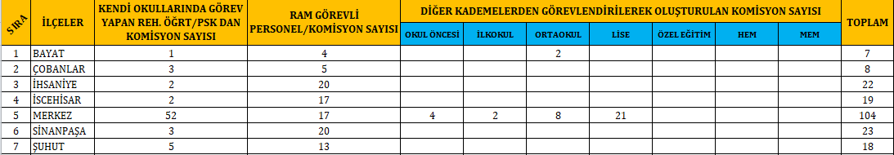
LGS Tercih Danışmanlığı kapsamında kurumumuzda görev yapan rehber öğretmen/psikolojik danışmanlar toplamda 96 okul/kurumda oluşturulan birimlerde görevlendirilmiş, 29.06.2024-17.07.2024 tarihlerinde Zoom üzerinden çevrimiçi olarak ve yüz yüze olmak üzere tercih danışmanlığı hizmeti vermiştir. LGS Tercih Danışmanlığı Hizmeti kapsamında toplamda 29 öğrenciye ulaşılmıştır.
YKS Tercih Komisyonları

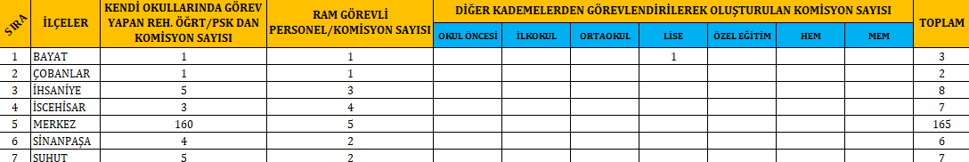

YKS Tercih Danışmanlığı kapsamında kurumumuzda görev yapan rehber öğretmen/psikolojik danışmanlar toplamda 18 okul/kurumda oluşturulan birimlerde görevlendirilmiş, 25.07.2024-02.08.2024 tarihlerinde Zoom üzerinden çevrimiçi olarak ve yüz yüze olmak üzere tercih danışmanlığı hizmeti vermiştir. YKS Tercih Danışmanlığı Hizmeti kapsamında toplamda 105 öğrenciye ulaşılmıştır.

- RİBA SONUÇLARININ DEĞERLENDİRİLMESİ
RİBA verilerinin 31 Mayıs tarihine kadar okullardan gönderilmesi istenmiş, gönderilen veriler birleştirilerek il sonuç raporu hazırlanmıştır.
 | Merkez | Bayat | Çobanlar | İhsaniye | İscehisar | Sinanpaşa | Şuhut | Özel Okullar | Toplam
RİBA Gönderen Kurum Sayıları | 88 | 2 | 4 | 1 | 4 | 0 | 4 | 1 | 104
RİBA Göndermeyen Kurum Sayıları | 25 | 0 | 2 | 6 | 1 | 6 | 6 | 10 | 56
Toplam | 113 | 2 | 6 | 7 | 5 | 6 | 10 | 11 | 160

Tablo 1. Merkez ve 6 İlçede Rehber Öğretmen/Psikolojik Danışmanı Bulunan Okulların Genel Sonuç Tablosu
MADDE ALANI | İL GENELİ RİBA ANKETİ MADDELERİ | GENEL
SOSYAL-DUYGUSAL GELİŞİM ALANI | Sınır Koyma | 29
SOSYAL-DUYGUSAL GELİŞİM ALANI | Otokontrol | 29
SOSYAL-DUYGUSAL GELİŞİM ALANI | Atılganlık | 15
KARİYER GELİŞİM ALANI | Meslekle İlgi, Değer, Yetenek ve Kişilik Özellikleri İlişkisi | 14
AKADEMİK GELİŞİM ALANI | Verimli Ders Çalışma | 12
Genel sonuç tablosu ve il ihtiyaçları doğrultusunda, 13.06.2024 tarihli sene sonu İl Danışma Komisyon toplantısında Afyonkarahisar 2024-2025 Eğitim Öğretim yılı yerel hedefi “Otokontrol” olarak belirlenmiştir.
- PSİKOSOSYAL DESTEK HİZMETLERİ KAPSAMINDA YAPILAN ÇALIŞMALAR
- Bölge Risk Haritasının Oluşturulması
Okul risk haritası çizelgesi 35 maddeden oluşmaktadır. Okul/kurumlardan Afyonkarahisar Rehberlik ve Araştırma Merkezine gönderilen okul risk haritaları sonrasında oluşan sonuç listesi aşağıdaki tabloda sırası ile yer almaktadır.
SIRA  NO | MADDE  NO | MADDELER | TOPLAM
1 | 1 | Anne en fazla ilkokul mezunu | 30410
2 | 2 | Baba en fazla ilkokul mezunu | 19350
3 | 33 | Akademik başarısı düşük | 9362
4 | 18 | Ailesinde süreğen hastalığı olan | 6762
5 | 3 | Tek çocuk olan | 5896
6 | 6 | Anne ve babası boşanmış olan | 5105
7 | 30 | Maddi Sıkıntı Yaşayan | 4620
8 | 4 | 5 ve üstü kardeşi olan | 4583
9 | 5 | Anne ve babası ayrı yaşayan | 4474
10 | 7 | Yalnızca annesi ile yaşayan | 4393

- Bağımlılıkla Mücadele Faaliyetleri
- 2023-2024 Eğitim-Öğretim Yılı içerisinde Dijital Bağımlılık konusu ağırlıklı faaliyetler gerçekleştirildi.
- Bu yıl içerisinde Yeşilay-TBM, eğitim içeriklerini güncelleyerek eğiticilerini eğitimlere aldı. Önümüzdeki yıldan itibaren bu doğrultuda, ilimizde görev yapan rehber öğretmen/psikolojik danışmanların TBM uygulayıcı eğitimlerini yeniden alarak uygulamaya devam etmeleri amaçlanmaktadır.
- Danışmanlık Tedbir Kararları
2023-2024 Eğitim Öğretim yılı için Hakkında Danışmanlık Tedbiri Uygulama kararı verilen 3 öğrenci için kurumumuz tarafından süreç planlanıp sürdürülmüştür.
- Psikososyal Destek Hizmetleri Kapsamında Gerçekleştirilen/Planlanan Faaliyetler
- İl Psikososyal Ekibi Toplantısı
- Psikososyal Destek Hizmetleri Öğretmen Seminerleri
- Özel öğretim kurumlarında (rehabilitasyon merkezleri hariç) görev yapan rehber öğretmen/psikolojik danışmanlara yönelik, “Psikososyal Destek Hizmetleri Tanıtım Semineri” düzenlendi.
- Merkez ilçede bulunan ve rehber öğretmeni olmayan yönetici ve öğretmenlere online olarak “Psikososyal Destek Hizmetleri Tanıtım Semineri” düzenlendi.
- İl psikososyal koruma, önleme ve krize müdahale ekibi olarak ihtiyaç duyulan okullara gerçekleştirilen ziyaretler.

